**Proyecto Plataforma Web**

**“Rebúscate Colombia”**

Jaime Sebastián Murcia Tovar & Jefferson de Jesús Gutiérrez Zúñiga.

Junio 2019.

Universidad Surcolombiana.

Ingeniería de Software.

Neiva - Huila.

**Tabla de Contenido**

1. Resumen 4

2. Área o línea de investigación 5

3. Problema 5

4. Estado del arte 5

5. Justificación 11

6. Objetivo general 12

7. Objetivos específicos 12

8. Alcance 13

9. Limitaciones 13

10. Dependencias 14

11. Metodología 15

12. Etapas del proyecto. 16

Análisis, planificación y diseño 16

Documentación y seguimiento 17

Mantenimiento. 17

13. Cronograma 17

14. Costos 17

15. Bibliografia 20

Trabajos citados 20

## Resumen

El presente documento evidencia el proceso investigativo y de desarrollo tecnológico que se implementará para el desarrollo de un servicio web con el cual se busca agilizar la divulgación de ofertas de REBUSQUE(empleos informales), además de apoyar y facilitar el trabajo informal que ayuda tanto a miles de familias en Colombia para poder tener una vida digna. Por otro lado, también se busca disminuir el desempleo con este servicio ayudando también en otros ámbitos que aquejan a muchas personas en Colombia, queriendo brindar otro camino a aquellas personas que buscan salir de trabajos ilegales. Además, ayuda a personas con trabajos de medio tiempo o estudios a generar más ingresos para poder mejorar su economía, ya sea personal o familiar. El servicio tendrá como funcionalidad principal tener 2 perfiles, el primero es el perfil de la persona que propone ofertas laborales y el segundo es el perfil de la persona que aplica a la oferta laboral. EL desarrollo web de esta plataforma será mayormente implementado con tecnologías de JavaScript Actuales.

## Área o línea de investigación

Ingeniería de software – desarrollo web.

## Problema

Para el mes de abril de 2019, la tasa de desempleo en Colombia fue de 10,3%, presentando un aumento de 0,8 puntos porcentuales respecto al mismo mes de 2018 (9,5%), esto debido principalmente al lento e insuficiente proceso de generación de empleo por parte de las empresas formalmente constituidas, por lo que el sector informal se muestra como una tabla de salvación para aquellas personas que no tienen la fortuna de pertenecer al sector formal.

En el 2018, la informalidad laboral en Colombia ascendió a 10,8 millones de personas en el país, al ubicarse en 48,2% de los trabajadores. Al representar un grueso significativo de la población, es necesario enfocarse en implementar estrategias que permitan incrementar la eficiencia de los procesos de oferta y demanda para el trabajador informal.

Por otra parte, se encuentra la necesidad de una plataforma enfocada en trabajo informal específicamente, ya que, ninguna plataforma conocida en la investigación dio con las necesidades que podrá suplir Resbúscate Colombia.

**Pregunta de investigación**

¿En Colombia existe alguna plataforma web que agilice encontrar y divulgar ofertar u oportunidades de rebusque para ganar dinero relativamente rápido?

## Estado del arte

En Escocia, en el año 1999 nace “CompuTrabajo” (David y Elena García Muñoz), la cual es actualmente la web de empleo líder en Latinoamérica con presencia en 19 países de los cuales es líder en 10, pues es la bolsa de trabajo con más visitas en Colombia, Perú, Argentina, Uruguay, Guatemala, Ecuador y El Salvador, la segunda en países como Honduras, Venezuela, Nicaragua, Cuba y Costa Rica, y ocupa el #1-2 en México. Además, tiene presencia Chile, Panamá, República Dominicana, Bolivia, Paraguay y Puerto Rico.

CompuTrabajo ayuda a las personas a encontrar un trabajo mejor y a crecer profesionalmente y a las empresas a encontrar al profesional que mejor encaje con sus necesidades. Con este objetivo ofrece también soluciones innovadoras para la gestión del talento y la digitalización del reclutamiento.

Tres años después, en el 2002, nace en Estados Unidos “LinkedIn” (Reid Hoffman), que es una comunidad social orientada a las empresas, a los negocios y el empleo. Partiendo del perfil de cada usuario, que libremente revela su experiencia laboral y sus destrezas, la web pone en contacto a millones de empresas y empleados. La particularidad que Linkedin aporta al mundo de los portales de empleo es que, en cada posición anunciada, te informa de quiénes son los empleados de la compañía que contrata, que ya forman parte de tu red, en qué nivel de relación están, qué cargos tienen, y cuáles son los contactos comunes que os pueden presentar. Este dato, puede llegar a ser definitivo en tu proceso de búsqueda de empleo, sobre todo, si tienes en cuenta que el 80% de los contratados son, de una manera u otra, recomendados por alguien de dentro de la compañía que contrata.

Se trata pues de los empleados que podrían fortalecer tu candidatura, diferenciándote de tu competencia directa con respecto a esa posición.

También en Estados Unidos, nace en el 2004 “Indeed” (Paul Foster y Rony Kahan), el cual es un metabuscador, o lo que en otras palabras se podría llamar un «buscador de buscadores». Por tanto, lo que hace Indeed es rastrear las páginas webs de los motores de búsqueda más conocidos y usados y te muestra los resultados de toda la información que ha encontrado en todas las webs analizadas. Dicho de otra forma, busca en un montón de webs y portales de empleo donde se publican trabajos y te ofrece los resultados de todo lo que ha encontrado, dando la posibilidad de que encuentres un mayor número de resultados para tu perfil profesional y ahorrarte mucho tiempo.

Los servicios de Indeed incluyen búsqueda de empleo, tendencias del mercado de empleo, almacenamiento y búsqueda de curriculum, tendencias de industrias, búsqueda de salario, índices de competencia laboral y páginas de empresas.

Algunos años más tarde nos trasladamos de nuevo al continente europeo, a España especificamente, donde, en el 2009 se crea “Jobandtalent” (Juan Urdiales y Felipe Navío), un startup que opera en el sector de empleo temporal y los servicios de recursos humanos encargándose del proceso de contratación y gestión de empleados de forma digital.

Jobandtalent es la primera ETT digital del mercado. Gracias a su tecnología, proporciona trabajadores cualificados a grandes empresas y PYMES en el menor tiempo, permitiéndoles aumentar la productividad y ahorrar costes, permite cumplir con las demandas de contratación de las empresas y crear un marco laboral mucho más flexible y transparente gracias a nuestra plataforma de Workforce as a Service (WaaS). De esta forma, Jobandtalent se adapta a las necesidades de las compañías de cualquier industria y a la de sus trabajadores en el momento en el que lo necesiten.

Conecta a candidatos con ofertas de empleo y a las empresas con candidatos, gracias a un algoritmo desarrollado por la propia empresa para facilitar el proceso de búsqueda de empleo y de contratación. La aplicación ofrece servicios de búsqueda de empleo, sugerencias de ofertas de empleo, publicación de ofertas de empleo para empresas y gestión del contrato para pequeñas y medianas empresas, además de proporcionar consejos para entrevistas de trabajo, redacción de un currículum, etc. El algoritmo desarrollado por la empresa conecta a los candidatos con las ofertas de empleo mediante el estudio de los nombres de los puestos de trabajo y las áreas de actividad de las ofertas y los candidatos.

También en este país se crea en el 2012 la plataforma “Nubelo” (Francesc Font, Nicolás y Jorge Araujo Muller), con el objetivo de estimular el empleo poniendo en contacto a empresas y trabajadores freelance, previamente dados de alta gratuitamente en el portal.

Nubelo es, en definitiva, una plataforma web de teletrabajo que pretende aumentar la productividad, flexibilidad y el ahorro de las empresas durante el proceso de selección para la contratación de trabajadores freelance, a los que también ayuda a trabajar por su cuenta desarrollando sus capacidades, conocimiento y reputación.

Actualmente trabaja en la creación y desarrollo de diferentes aplicaciones para cubrir las necesidades existentes sobre ocupación laboral y flexibilización en el proceso de contratación en el mercado nacional y en el iberoamericano.

Aquí encontrarás una cartera de clientes gigante. Esta plataforma aloja a más de 22 millones de profesionales remotos, empresas y organizaciones de todo tamaño a nivel mundial.

Puedes encontrar desde pequeños proyectos en PyMEs, hasta grandes oportunidades de trabajar para empresas que están dentro de la lista “Fortune 500”. Incluso la NASA está registrada.

Pero si tienes una empresa también hay grandes oportunidades, como contratar empleados de forma rápida. También te permite optimizar la búsqueda, ya que cuenta con puntos clave como el perfil de los candidatos con sus habilidades, conocimientos y la reputación que han adquirido.

Desde el año 2016 forma parte del portal freelancer.com

Por último, en este mismo año, regresamos al continente americano, pero esta vez a la parte sur, Argentina, donde nace la plataforma de trabajo freelance online más importante en Latinoamérica en la actualidad, “Workana” (Guillermo Braccaforte, Fernando Fornales, Mariano Iglesias y Tomás O’Farrell), la cual actualmente cuenta con casi 2 millones de freelancers registrados, y más de 1000 oportunidades de trabajo freelance publicadas cada día.

Workana, es una de las primeras plataformas freelance surgidas en la región. Y, lo que la diferencia de otras plataformas es su enfoque en el mercado Latinoamericano. Además, su sistema de posiciones, que permite rankear tanto a los freelancers como a los clientes, con base en su reputación dentro de la plataforma. Esto promueve un entorno permanente de confianza y buenas prácticas.

La idea general de Workana es ofrecer un espacio seguro en el que los clientes puedan publicar proyectos y los freelancers puedan postularse. De esta forma, los clientes pueden elegir al freelancer con el que trabajarán de acuerdo a la calidad de la propuesta, el precio, su ranking en el sitio y su historial de calificaciones con otros clientes.

Las plataformas online y servicios en línea que ofrecen trabajo han avanzado mucho en los últimos años esto se debe principalmente al auge y potencia de los sistema de comunicación a través de internet. Los espacios seguros donde las personas de cualquier lugar del mundo puedan dar a conocer su curriculum, experiencia, talento y demás virtudes que puedan poner en práctica para incrementar sus ingresos económicos son bien vistos por los expertos en economía[1][2]

## Justificación

En Colombia el desempleo es muy marcado y es tema que preocupa a todos los colombianos, por esta razón las personas sin un trabajo estable acuden al famoso rebusque diario para obtener algo de dinero para suplir sus necesidades. Además varias cifras dadas en la descripción del problema hacen una gran connotación a este problema y es necesario para el desarrollo económico (informal) y tecnológico una plataforma que brinde características destinadas a solucionar el problema y apoyar de una mejor manera el empleo informal en Colombia. [3]

Según el DANE en su boletín técnico de la GRAN ENCUENTA INTEGRADA DE HOGARES (GEIH) AGOSTO 2019 la tasa de desempleo fue de 10.8% la cual aumento 1.6 puntos porcentuales frente a agosto del año anterior (9.2%) [4] ” La tasa global de participación se ubicó en 62,9%, lo que significó una reducción de 1,2 puntos porcentuales frente al mismo mes del año anterior (64,1%). Finalmente, la tasa de ocupación fue 56,1%, lo que representó una disminución de 2,2 puntos porcentuales al compararlo con agosto de 2018 (58,3%).” [1]

## Objetivo general

Rebúscate Colombia busca crear una plataforma estable e intuitiva para apoyar el empleo informal y los trabajos de la vida cotidiana de un colombiano.

## Objetivos específicos

* Crear un canal de comunicación y de encuentros para empleadores y trabajadores informales en Colombia.
* Implementar una plataforma segura donde los usuarios puedan publicar ofertas de trabajos u oficios y encontrar un trabajador que lo realice.
* Generar ingresos para personas que cumplan los trabajos publicados.

## Alcance

Se pretende crear una plataforma web que haga más fácil encontrar un rebusque para los colombianos atreves de publicaciones de vacantes en trabajos de forma informal. La implementación de esta iniciativa va dirigida a colombianos desempleados mayores de edad que estén en las principales ciudades de Colombia.

Rebúscate Colombia es una plataforma donde un trabajador podrá encontrar ofertas de trabajo informal, trabajos rápidos, oportunidades de rebusque para ganar dinero relativamente rápido. La plataforma brindara un espacio seguro donde los usuarios podrán publicar ofertas de trabajo u oficios por realizar (Un rebusque) y encontrar alguien que lo haga.

El proyecto Rebuscate Colombia en algún momento llegara hacer internacional, estas plataformas de trabajos en línea son una nueva forma de subcontratación de servicios, a saber, el mercado laboral global en línea para contratistas independientes. Dichas plataformas son actualmente el proxy más cercano a la idea de un mercado laboral global donde todos compitan por trabajos independientemente de la ubicación.[5][6]

## Limitaciones

Las limitaciones a tener en cuenta a la hora de diseñar desarrollar el sistema, tales como el empleo de determinadas metodologías de desarrollo, lenguajes de programación, normas particulares, restricciones de hardware, de sistema operativo etc.

Los factores que limitan la implementación de los objetivos serian de tipo legal, en Colombia el trabajo informal es visto como un problema que se tiene que combatir [7], en este caso nuestros objetivos van contra este pensamiento, lo que buscamos es una forma vincular a los colombianos sin empleo a una plataforma donde puedan acceder de forma segura a REBUSQUES (empleo informal) y mejorar su economía.

## Dependencias

* El proyecto depende netamente de las necesidades y trabajos diarios de los usuarios, por lo tanto, si estos no tienen trabajos informales a realizar, perdería funcionalidad el proyecto
* Los conocimientos y destrezas en programación, base de datos, servidores, etc. Son fundamentales, sin ellos puede que se presente contratiempos o fallos.
* La dependencia general al tiempo y organización de los programadores comprometidos con el proyecto.

## Metodología

Rebúscate Colombia se desarrolla bajo los pasos, elementos y características de herramientas para el desarrollo de proyectos como lo son el PMBOK, que establece lineamientos y procesos a seguir a la hora de gestión del proyecto. Por otro lado, se usa la idea de metodología ágil SCRUM, dónde además de ser aplicable con los procesos del PMBOK, es ideal para optimizar costos de tiempo y de dinero. Por otro lado es la metodología ágil más usada en el mundo de gestión de proyectos.

En la figura 1 se ilustra la arquitectura, herramientas y frameworks que se utilizan: JavaScript, Node.js, MongoDB, ReactJS, Bootstrap4, Handlebars, jQuery, Ajax, HTML5, CSS, Protocolos JSON.

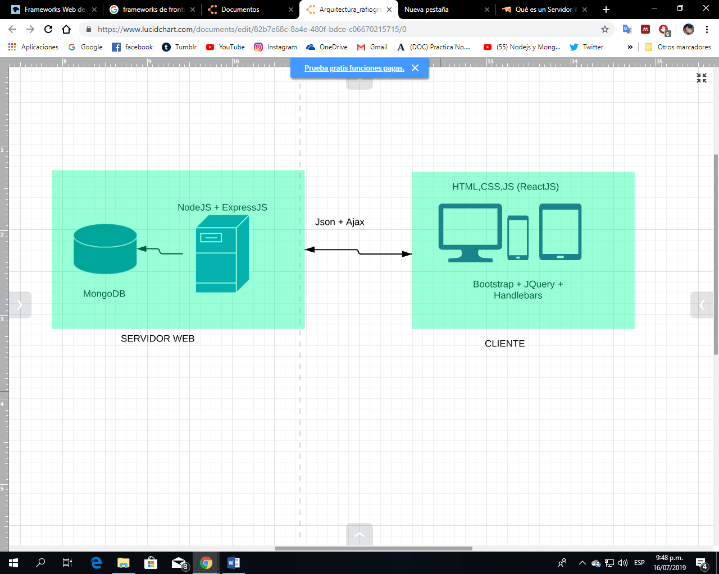

Figura 1. Arquitectura (Herramientas-Frameworks)

## Etapas del proyecto.

## Análisis, planificación y diseño

1. Recolección de ideas y planificación. Requisitos de app.
2. Investigación y documentación
   1. Antecedentes
   2. Levantamiento de información, viabilidad.
      1. Creación de encuestas.
      2. Aplicación de encuestas.
      3. Análisis de resultado.
3. Levantamiento de requisitos
   1. Diseño de contenidos.
   2. Diseño Logos, mockups, interfaces.
   3. Diseño casos de usos.
4. Planificación y distribución de equipos de trabajo.
   1. Back-end
   2. front-end,
   3. testers,
   4. ingeniería.

**Diseño, arquitectura y programación**

1. Implementación de diseños de casos de uso.
   1. Diseño de diagramas.
      1. Clases
      2. entidad-relación.
2. Asignación de trabajo.
   1. Levantamiento de requerimientos por equipos.
3. Creación de diseños para pruebas.
4. Programación e implementación.
5. Test.

## Documentación y seguimiento

1. Control de calidad y seguridad.
2. Registros físicos.
3. Estudios comerciales.

## Mantenimiento.

1. Reparación de errores.
2. Implementar actualizaciones.

## Cronograma

## Costos

El presupuesto para el desarrollo del proyecto es de 60´000.000 sesenta millones de pesos colombianos. Se debe distribuir el presupuesto entre costos físicos, costos de desarrollo (programadores) y otras variables que puedan surgir a lo largo del desarrollo e implementación del proyecto.

Los valores que en la tabla 1 se encuentran están asignados a las actividades que se van a desarrollar en el tiempo que dure la implementación de Rebuscate Colombia.

|  |  |  |
| --- | --- | --- |
| Actividad | **Recursos asignados** | **Costo** |
| **Análisis, planificación y diseño** |  |  |
| Recolección de ideas y planificación. Requisitos de app. | Analistas,Estudios,  analistas, coordinador,  Diseñador. | $2.000.000 |
| Investigación y documentación |  | $3.000.000 |
| Antecedentes | Transporte; Analistas, coordinador | $3.000.000 |
| Levantamiento de info, viabilidad | Computador; Analista | $3.000.000 |
| Creación de encuestas. | Coordinador | $500.000 |
| Aplicación de encuestas. | Coordinador | $50.000 |
| Análisis de resultado. | Analista | $500.000 |
| Levantamiento de requisitos | Computador; Analista; Estudios, coordinador. | $5.000.000 |
| Diseño de contenido | Computador; Diseñador | $2.000.000 |
| Diseño Logos, mockups, interfaces. |  | $1.500.000 |
| Diseño casos de usos. | Computador; Analista | $1.500.000 |
| Planificación y distribución de equipos de trabajo | Coordinador. | $2.000.000 |
| *Back-end* | Computador; Programadores |  |
| *Front-end,* | Computador; Analista, diseñadores |  |
| *Ingeniería.* | Computador, Coordinador, analistas programadores, diseñadores |  |
| **Diseño, arquitectura y programación** |  |  |
| Implementación de diseños de casos de uso | Computador; Analista,Programadores | $1.500.000 |
| Diseño de diagramas | Computador, analista | $1.500.000 |
| *Clases* | Computador; Diseñador |  |
| *Entidad-relación.* | Computador; Desarrollador |  |
| Asignación de trabajo. | Computador; Diseñador; coordinador |  |
| Levantamiento de requerimientos  por equipos. | Computador; Desarrollador; analistas | $2.000.000 |
| Creación de diseños para pruebas. | Computador; Diseñador, testers | $2.000.000 |
| Programación e implementación. | Coordinador, programadores, diseñadores | $10.000.000 |
| Test | tester | $1.500.000 |
| **Documentación y seguimiento** |  |  |
| Control de calidad y seguridad. | Tester; Coordinador | $2.500.000 |
| Registros físicos. | Tester; Coordinador | $1.000.000 |
| Estudios comerciales. | Tester; Coordinador | $1.800.000 |
| **Mantenimiento.** |  |  |
| Reparación de errores. | Coordinador | $3.000.000 |
| Implementar actualizaciones. | Coordinador | $2.000.000 |
| Costos variables o imprevistos |  | $7.150.000 |
| Total |  | **$52.850.000** |

**Tabla 1. Costos de implementación-Rebuscate Colombia**

## Bibliografia

[1] B. Churchill and L. Craig, “Gender in the gig economy: Men and women using digital platforms to secure work in Australia,” *J. Sociol.*, vol. 55, no. 4, pp. 741–761, Dec. 2019.

[2] Q. Wu, H. Zhang, Z. Li, and K. Liu, “Labor control in the gig economy: Evidence from Uber in China,” *J. Ind. Relations*, vol. 61, no. 4, pp. 574–596, Sep. 2019.

[3] U. Huws, “Where Did Online Platforms Come From? The Virtualization of Work Organization and the New Policy Challenges it Raises,” in *Policy Implications of Virtual Work*, Cham: Springer International Publishing, 2017, pp. 29–48.

[4] D. Colombia, “DANE Boletin Tecnico,” 2019. [Online]. Available: https://www.dane.gov.co/files/investigaciones/boletines/ech/ech/bol_empleo_ago_19.pdf. [Accessed: 23-Oct-2019].

[5] N. BEEREPOOT and B. LAMBREGTS, “Competition in online job marketplaces: towards a global labour market for outsourcing services?,” *Glob. Networks*, vol. 15, no. 2, pp. 236–255, Apr. 2015.

[6] Graham mark University of Oxford, “Digital work marketplaces impose a new balance of power | New Internationalist.” [Online]. Available: https://newint.org/blog/2016/05/25/digital-work-marketplaces-impose-a-new-balance-of-power/. [Accessed: 30-Jan-2020].

[7] N. Ettlinger, “Paradoxes, problems and potentialities of online work platforms,” *Work Organ. Labour Glob.*, vol. 11, no. 2, pp. 21–38, Dec. 2017.

# Trabajos citados

|  |  |
| --- | --- |
| [1] | COLOMBIA , DANE, Boletín Técnico, 2019. |